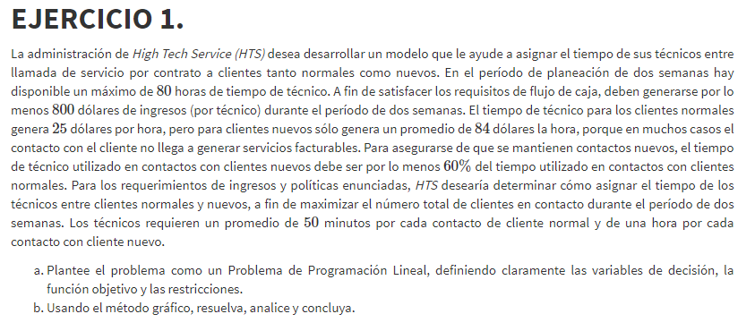

X= Números de horas de técnico asignados a clientes normales   
Y=Numero de horas de técnicos asignados a clientes nuevos

Función Objetivo

Z = 6X/5 + Y

Restricciones

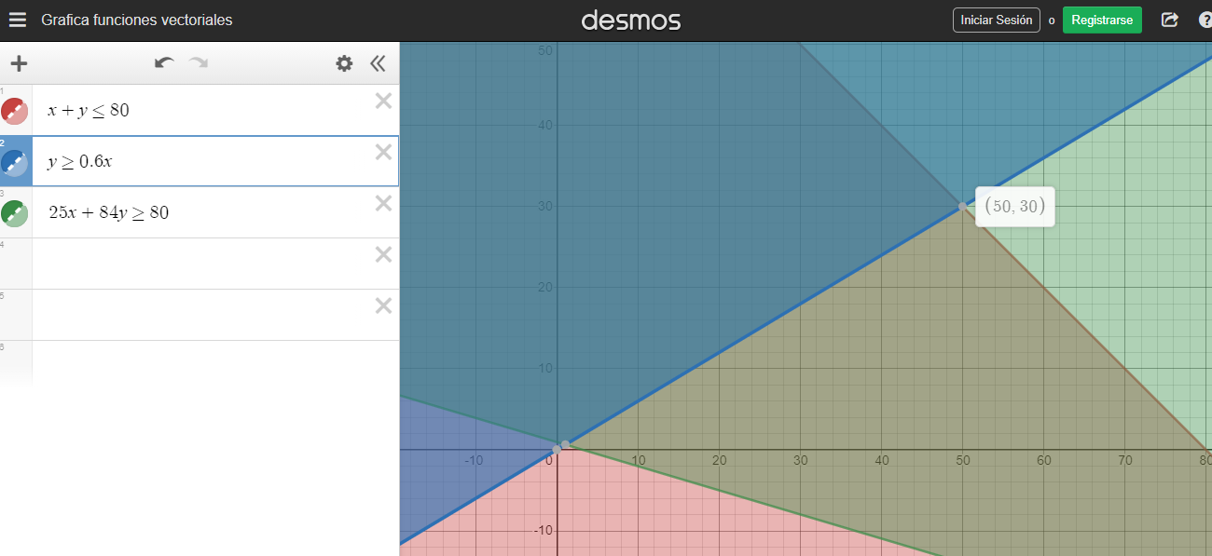X+Y <= 80  
Y >=0.6X  
25x + 84 Y >=800  
X, Y >= 0

X = 50 e Y = 30, por ende discaremos 50 hrs a clientes normales y 30 hrs a clientes nuevos y atenderemos a 6\*50/5 + 30 = 90 clientes teniendo utilididades de 25\*50+84\*30 =3770 dólares

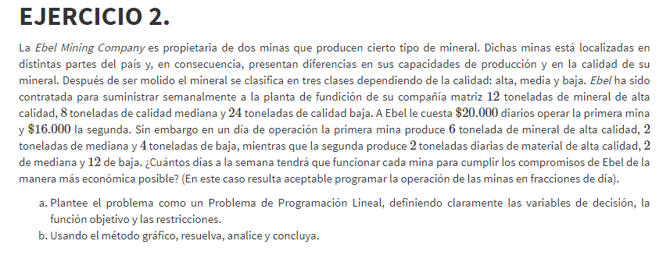

X= Numero de días a la semana de trabajo de la mina 1

Y= Numero de días a la semana de trabajo de la mina 2

Función objetivo :  
Z = 20 X + 16 Y

Restricciones  
6X + 2 Y >= 12 minerales de alta calidad  
2 X + 2Y >= 8 minerales de media calidad  
4 X + 12 Y >= 24 minerales de baja calidad  
X + Y = 5

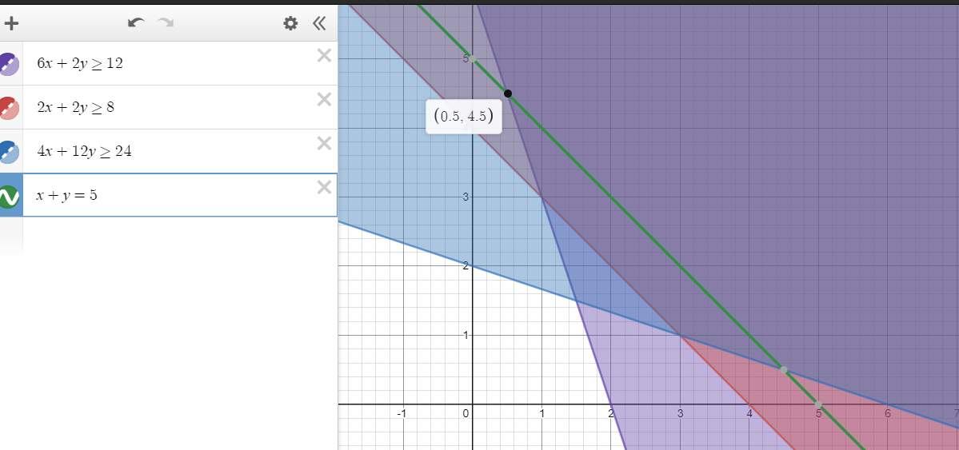

La respuesta es que en la mina 1 se trabaje ½ día y en la mina 2 se trabaje 4 ½ días y el precio mínimo seria 0.5\* 20 + 16\* 4.5 = 82000 mil pesos cumpliendo lo requerido

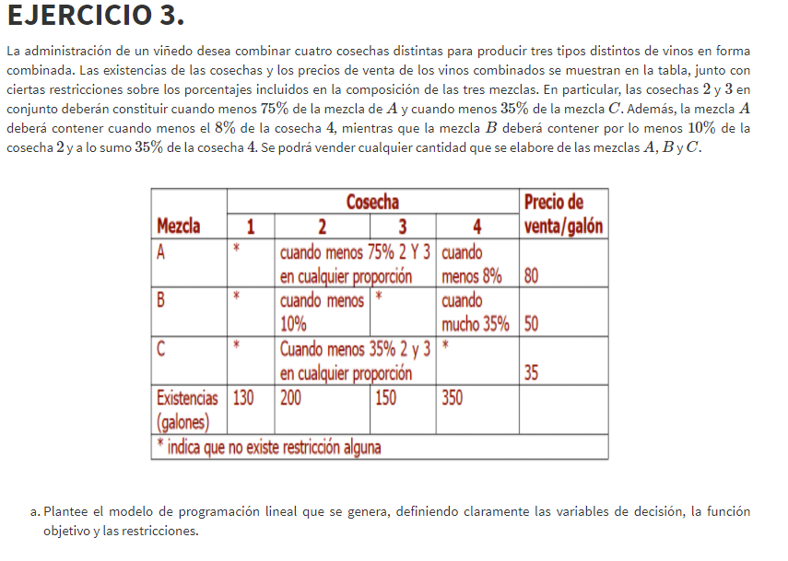

X1A = Cantidad de cosecha 1 para mezcla A   
X2A = Cantidad de cosecha 2 para mezcla A   
X3A = Cantidad de cosecha 3 para mezcla A  
X4A = Cantidad de cosecha 4 para mezcla A  
X1B = Cantidad de cosecha 1 para mezcla B  
X2B = Cantidad de cosecha 2 para mezcla B  
X3B = Cantidad de cosecha 3 para mezcla B  
X4B = Cantidad de cosecha 4 para mezcla B  
X1C = Cantidad de cosecha 1 para mezcla C  
X2C = Cantidad de cosecha 2 para mezcla C  
X3C = Cantidad de cosecha 3 para mezcla C  
X4C = Cantidad de cosecha 4 para mezcla C

Función objetivo   
Z= (x1A + x2A + x3A + x4A) 80 + (x1B + x2B + x3B+ x4B) 50 + (x1C+ x2C + x3C+ x4C) 35  
restricciones  
x1A + x1B + x1C >= 130  
 X2A + x2B + x2C >= 200  
 X3A + x3B + x3C >=150   
X4A + x4B + X4C >=350   
(X2A+ X3A) >= 0.75(x1A + x2A + x3A + x4A)  
(x4A) >= 0.08(x1A + x2A + x3A + x4A)  
x2B >=0.1(x1B + x2B + x3B+ x4B)  
x4b <=0.35 (x1B + x2B + x3B+ x4B)  
(X2C+ X3C) >= 0.35(x1A + x2A + x3A + x4A)